第五单元作业检测
16.《麻雀》
基础作业（2分钟）：
任务一：根据情境写出汉字。
猎狗xiù dào（ ）野物的味道，果然发现了cháo xué（ ）里正fā dāi（ ）的小麻雀。páng dà（ ）的猎狗露出锋利的yá chǐ（ ），母爱的lì liàng（ ）使老麻雀用shēn qū（ ）yǎn hù（ ）yòu ér（ ），猎狗lèng zhù（ ）了，wú kě nài hé（ ）地走了。
提升作业（15分钟）：
必做题：
任务一：运用方法，学写片段
猎狗慢慢地走近小麻雀，嗅了嗅，张大嘴巴，露出锋利的牙齿。
此时的小麻雀害怕极了，把你看到的、听到的、想到的关于小麻雀的内容写下来吧。
选做题：
任务二：小试牛刀
看图发挥想象，把图片上的内容说清楚再动笔写下来。
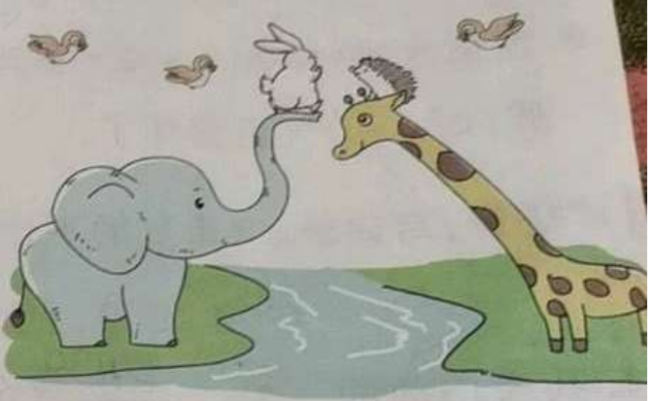
实践作业（8分钟）：
必做题：
任务一：搜集人或动物间表现父母爱子的故事，和同学们交流，把故事的起因、经过、结果说清楚。
选做题：
任务二：为自己的爸爸妈妈送上自己最想说的几句话，表达对他们的爱。

17.《爬天都峰》
基础作业（6分钟）：
任务一：根据情境写出汉字。
天都峰那笔陡的shíjí（ ）,晃动的tiěliàn（ ），真叫人fāchàn（ ）。封顶好像在云彩上面li（ ）!我像hóuzi（ ）一样奋力pāndēng（ ），在jìyú（ ）背前拍照做jìniàn（ ），老爷爷拉拉我的biànzi（ ），xiàohēhē（ ）地夸奖我。
任务二：我能把这些生字送回句子中。
辫 辩 辨 瓣
1.科学课上，小朋友们正在（ ）论鸽子与老鹰的眼睛分（ ）能力到底谁更强。
2.秋天到了，菊花竞相开放。瞧，有些菊花的花（ ）像小女孩的小（ ）子，柔柔的、细细的，美丽极了。
提升作业（11分钟）：
必做题：
任务一：运用方法，学写片段
小女孩在爬山时，还遇见了谁？他们之间发生了哪些互相鼓励的事？
_________________________________________________________________
____________________________________________________________________
____________________________________________________________________
选做题：
任务二：复述小能手
按一定的顺序讲清楚“我”爬天都峰的过程。
实践作业（12分钟）：
必做题：
任务一：观察家人炒菜、擦玻璃或者其他家务的过程，用一段话把这个过程写下来，注意用上表示动作的词语。
选做题：
任务二：按一定的顺序将自己做一件家务（如：洗碗、叠被子等）的过程清楚地写下来。

《交流平台与初试身手》
基础作业（5分钟）：
任务一：说一说。
看图发挥想象，把图上“运动会”或“家人聚餐”的内容说给家长听，要求：说清楚，说明白。

提升作业（12分钟）：
任务一：写一写。
请同学们看图发挥想象，把图上“运动会”或“家人聚餐”的内容，通过一段话把这个过程写下来，要注意用上表示动作的词。
_________________________________________________________________
____________________________________________________________________
____________________________________________________________________

实践作业（10分钟）：
任务一：根据《麻雀》和《爬天都峰》的课文内容选择一篇课文绘制一份思维导图。

《生活万花筒》
基础作业（10分钟）：
任务一：完成写作提纲。
用表格或思维导图的形式梳理要写事情的起因、经过、结果。
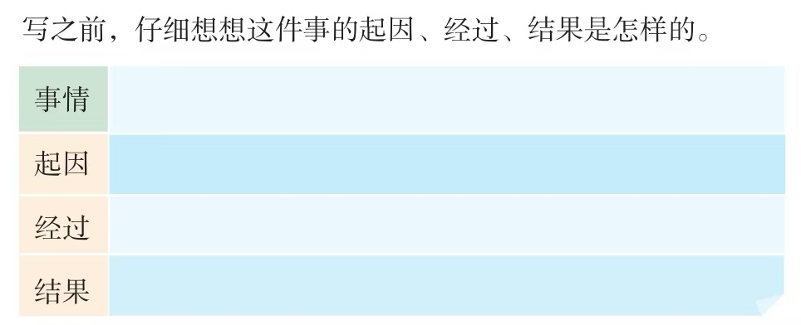

提升作业（30分钟）：
任务一：定格时光。
选一件你印象深的事，按一定的顺序把这件事情写清楚。

